Afegim equips a l’AD

**Part 1: Configuració inicial, i com afegir equips client a AD.**

Poseu-vos per parelles i assigneu-vos un rol de client o de servidor i seguiu els següents passos per a realitzar la configuració:

**En el cas del PC Servidor**

1. El primer que farem serà configurar els adaptadors de xarxa de la màquina virtual de Windows Server 2012. Per a fer-ho anirem als paràmetres de xarxa de la màquina virtual i en configurarem dos:



1. A continuació donarem una IP específica al servidor.

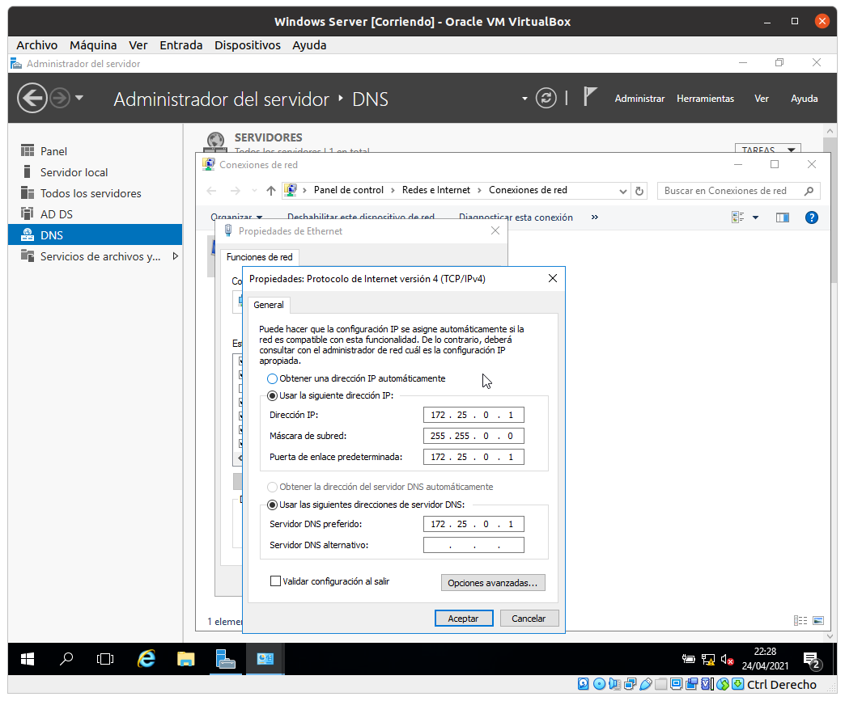

**En el cas del PC Client**

1. Importa una MV Windows 7 al teu virtualBox, configura el seu adaptador de xarxa en mode Intern des de la configuració de Xarxes dins dels paràmetres de VirtualBox.

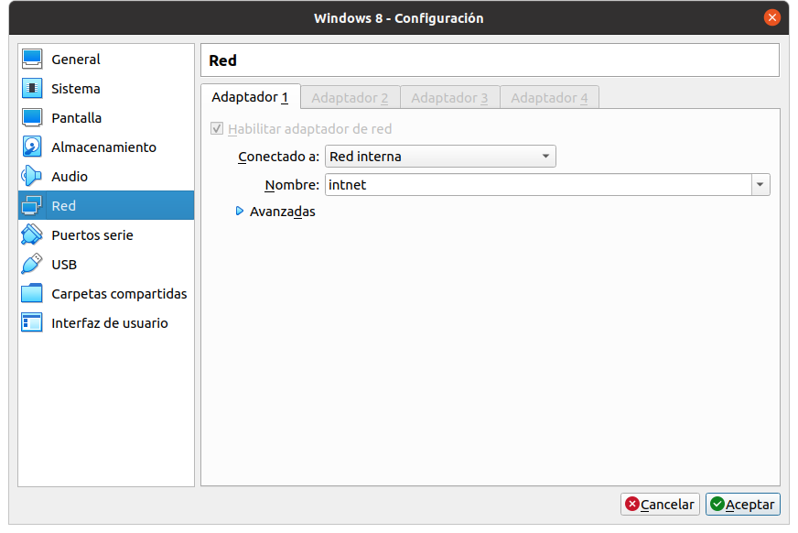

1. Un cop fet això, donarem d'alta al nostre primer Pc al domini configurant-lo de forma manual. Per tal de fer-ho, inicia una màquina de Windows 7 a virtualbox i segueix les instruccions.

Per a fer-ho anirem a la configuració d’accés remot i farem que sigui domini de InsJoanDA.local (o el nom que li vau posar al servidor de WindowsServer2012R2).

Per poder-se afegir al domini, el client (en aquest cas W7) ha de poder trobar el controlador del domini. Si no el troba (perquè el DNS no té aquesta informació) us donarà un error com el següent:

En el nostre cas, el servidor DNS que és el servidor de domini AD, està instal·lat a la mateixa màquina virtual veïna i per tant haurem de posar la IP del Servidor. El que haurem de fer és dir-li a la màquina client que faci servir aquest servidor DNS.

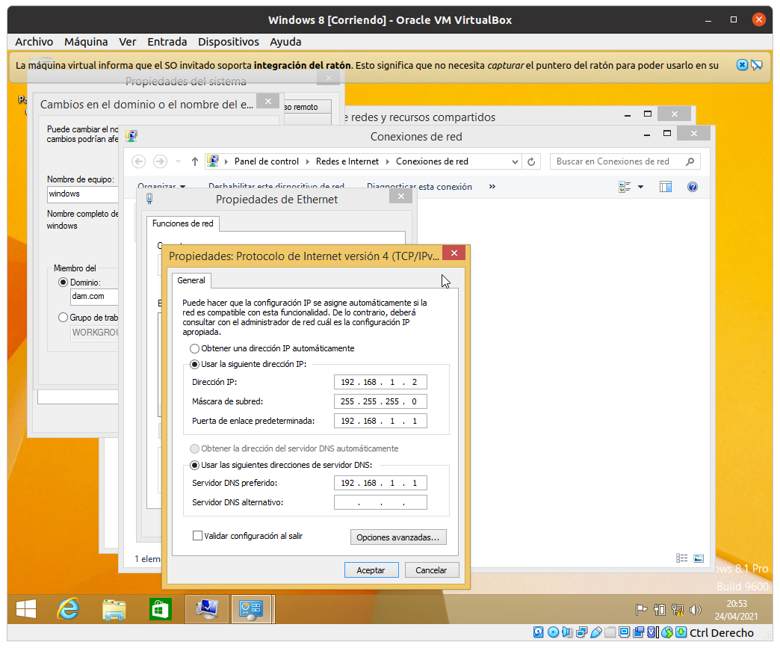

[La configuració de xarxa la trobareu especificada a la següent taula.](https://docs.google.com/spreadsheets/d/1GdrXaVfg1ERQYVS6eMYpy7J0VYYFXTGyrFRWOcrmXeU/edit#gid=0) La “puerta de enlace predeterminada” i el servidor dns preferido seran la IP que haguem assignat al servidor.

Tornem a intentar afegir la màquina W7 al domini i en principi no hauríeu de tenir prolblemes. El controlador de domini ens pregunta per l’usuari/contrasenya de Windows Server per afegir-lo.

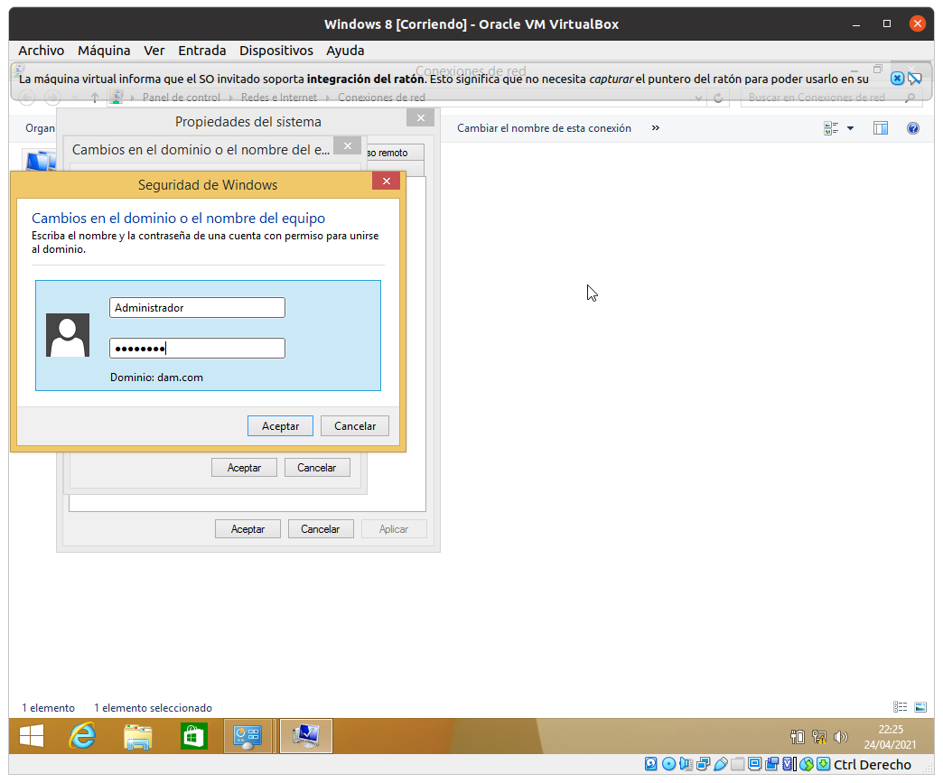

Si tot ha anat bé haurieu de veure aquests dos missatges:

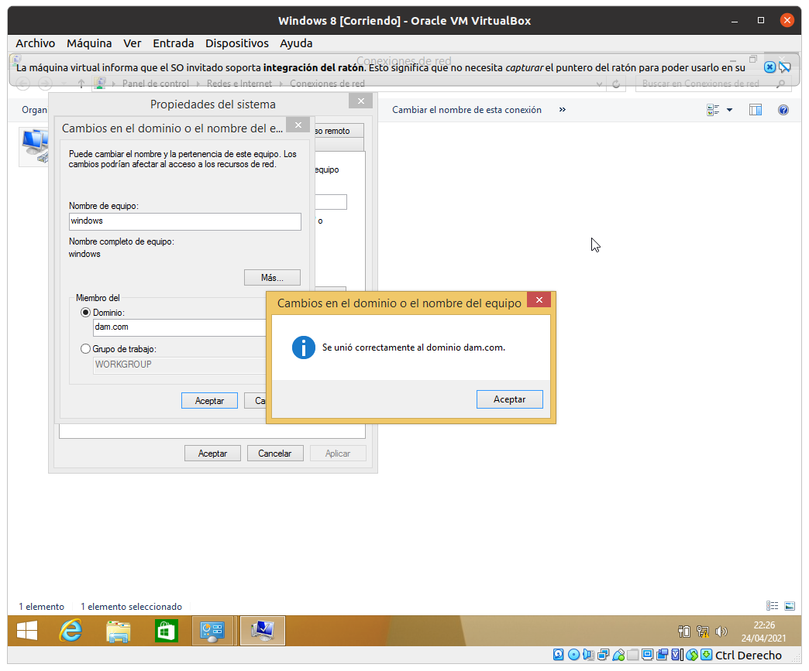

Una vegada reiniciat l’equip veurem que tenim l’opció a accedir dins l’equip InsJoanDA

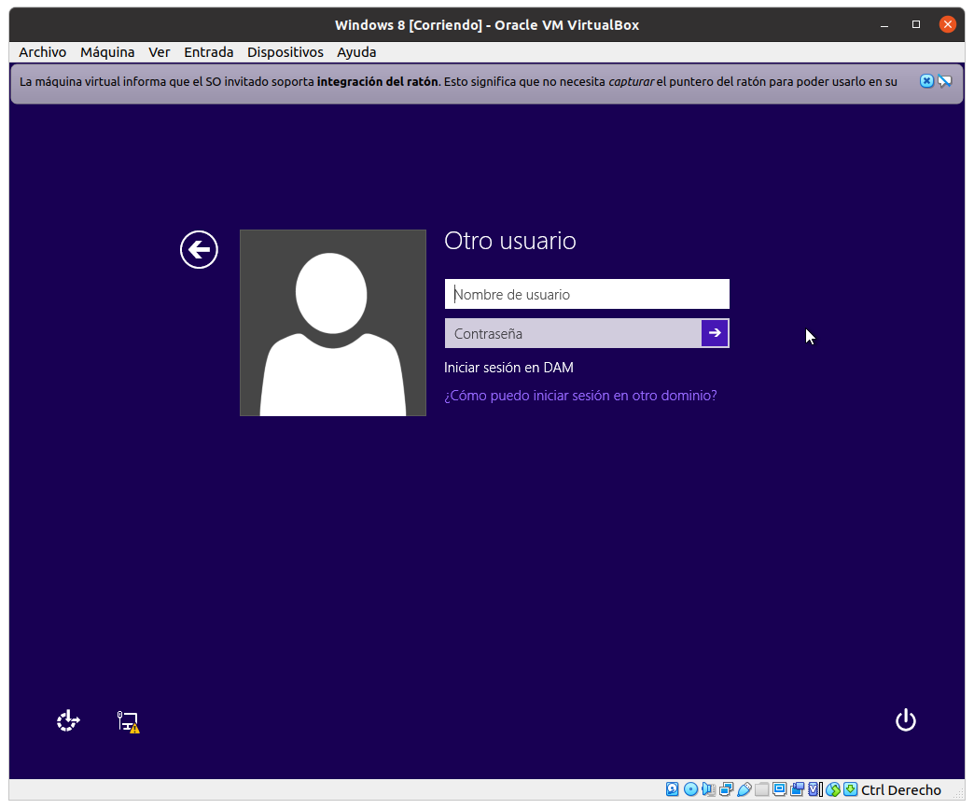

A Windows Server, si tot ha anat bé hauríem de veure que l’estació de treball s’ha afegit correctament. Per a corroborar-ho anirem a “Herramientas” → “Usuarios y equipos en Active Directory”, farem click a Computers i veurem l’equip que acabem d’afegir.

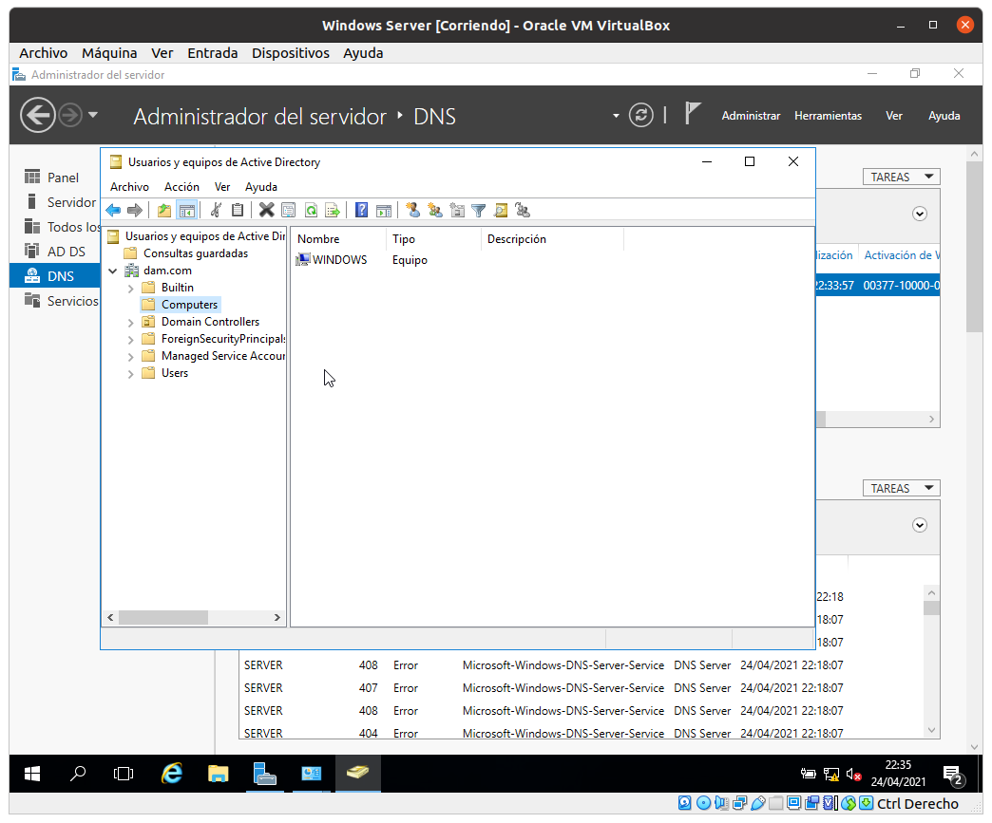

Per tal de veure que realment podem accedir amb el client anirem al servidor i afegirem un usuari. Per a fer-ho anirem a l’apartat “Herramientas” → “Usuarios y equipos de Active Directory” i a l’apartat Usuarios farem click a la següent icona.

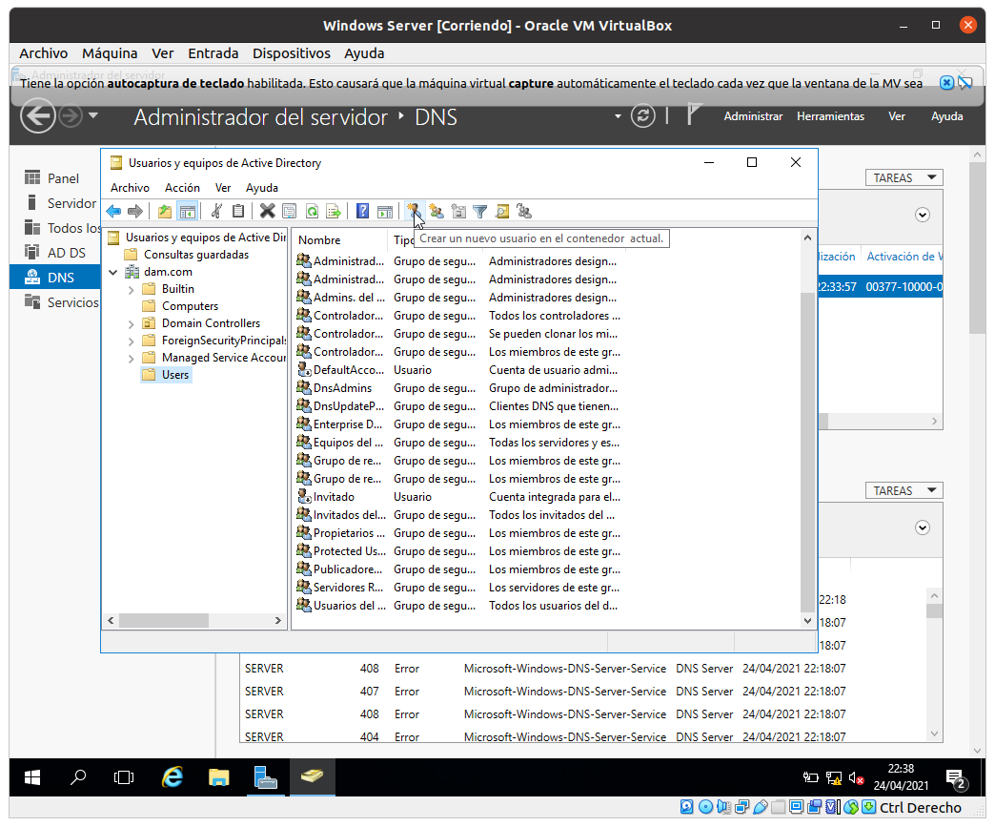

Omplirem els diferents camps i pararem atenció en la contrasenya. Segurament us donarà error perquè no compleix les polítiques correctes, però tampoc indica com ha de ser una bona contrasenya.

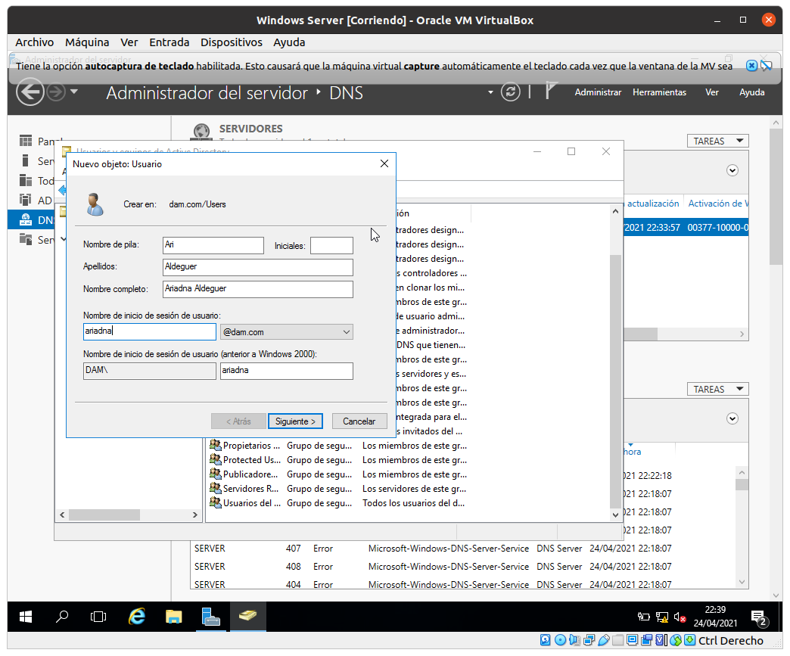

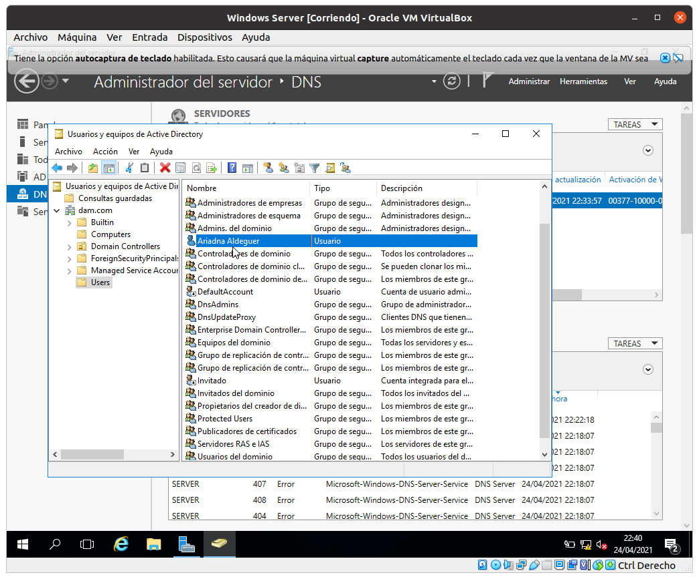

Per tal de veure les polítiques de seguretat anirem a “Herramientas” → “Administración de directivas de grupo” i farem clic a “Editar”

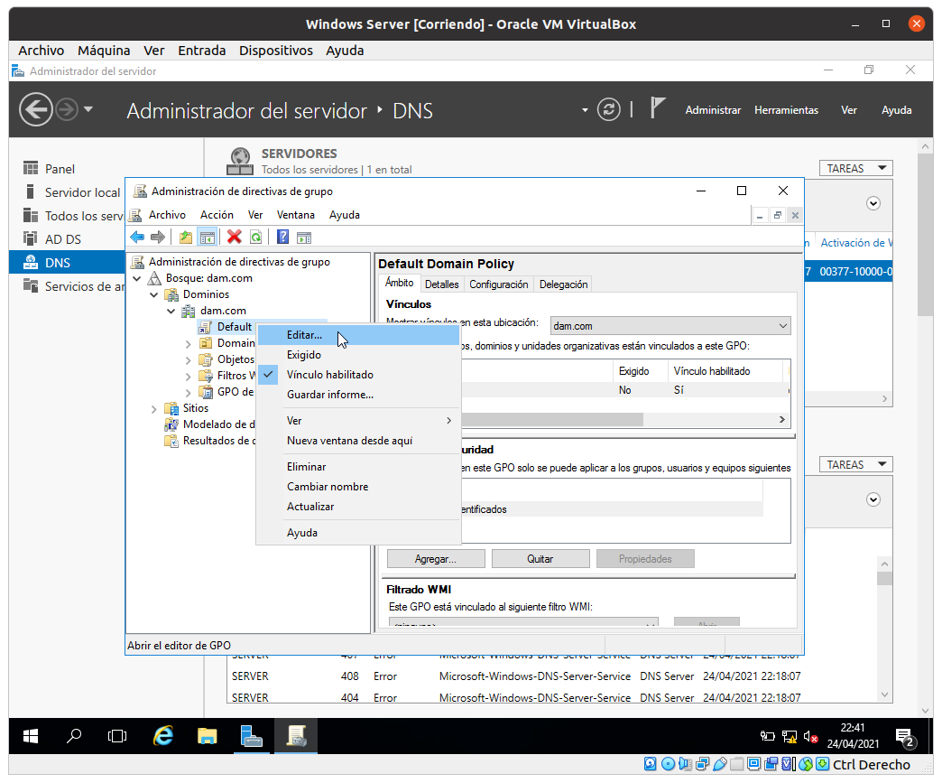

Desplegarem l’arbre per arribar a les “Directivas de cuenta”. Investiga les diferents opcions i intenta trobar el lloc on especifica els requeriments per a crear una contrasenya.

Una vegada els tinguis clars, crea l’usuari i intenta accedir-hi des de l’ordinador client.

